  - Systemerfassungsbogen
Installateur |  | Endkunde
 | Name
 | Str./Nr.
 | PLZ/Ort
Telefon / E-Mail
(Festnetz und Mobil)

Großhändler
Modell-Nummer:
Seriennummer:
Installationsdatum |  | Inbetriebnahmedatum

Installation
- Batterie-Typ  (z.B. RESU 10H; RESU 6.5) |  | - Verwendeter  Wechselrichter
- Notstromfunktion verwendet? |  | - Softwareversion(en)  Wechselrichter
- Batteriespannung  Gemessen (am Akkupack!) | __________V | - Seriennummer Wechselrichter
- Wurde der Speicher schon einmal extern nachgeladen? Falls ja, von welcher Spannung? |  | - Bei Hochvolt: schwarzer Kippschalter oder zweipolige Sicherung vorhanden? (Im Anschlussbereich)

- Fehlerbeschreibung
- Fehlercodes (vom Wechselrichter)

Hat das System vorher schon einmal gearbeitet? (wurde es be- und entladen?) | JA / NEIN
Kann der interne Hauptschalter auf ON und OFF gestellt werden (An und Aus) | JA / NEIN
Leuchten die Status-LED’s am Speicher? | JA / NEIN
Ist die Fehler-LED am Speicher an? | JA / NEIN
Wird die Batterie vom Wechselrichter erkannt? | JA / NEIN
Welcher Fehlercode steht auf dem Wechselrichterdisplay?
Ist der AC-Anschluss und das Energy Meter korrekt mit dem Wechselrichter verbunden? | JA / NEIN
Falls Sie den Onlinetest bereits durchgeführt haben, wie lautet die Zertifikatsnummer?
Weist der Speicher eine Aufblähung oder Schwellung auf? (Wenn JA, dann Fotos mitsenden!) | JA / NEIN

- Batterie-Typ: z.B. RESU10H oder RESU 6.4EX.
- Verwendeter Wechselrichter wie z.B. SMA Sunny Boy Storage (mit SBS abkürzen) oder Solar Edge, etc.

- Wird das System mit einer Notstromfunktion verwendet? (Ja/Nein)

- Softwareversion(en) des jew. Wechselrichters.

- Gemessene Batteriespannung.

- Bei Hochvoltbatterien (RESU 7H/10H) bitte direkt am Akku-Pack messen und nicht am DC/DC-Konverter! Hierzu muss oben der Deckel entsprechend abgenommen werden, die Verbindung zum DC/DC-Konverter getrennt und an den Anschlüssen gemessen werden.
- Bei Niedervolt-Batterien (RESU 3.3/6.5/10/6.4EX) den Leistungsschalter erst auf OFF (Aus) und danach auf ON (An) schalten, danach mit einem Multimeter die Spannung messen.

- Seriennummer vom Wechselrichter angeben für evtl. Nachfragen beim WR-Hersteller

- Ist das System aktuell mit dem Internet verbunden?

- Für die Hochvoltspeicher (für SolarEdge, Fronius, Huawei) gibt es zwei verschiedene Versionen: Unten im Anschlussbereich, unter der 5-poligen Hauptsicherung, befindet sich entweder ein kleiner schwarzer Kippschalter oder eine 2-polige Sicherung.

- Bitte die Fehlercodes (falls vorhanden) des Wechselrichters angeben!

- Eine detaillierte Fehlerbeschreibung angeben!

Checkliste bei Problemen:
- Wenn die Fault/Warning-Leuchte aktiv ist bitte alle Strom-und Kommunikationskabel überprüfen!
- Spannung des Akku-Packs messen und in der Installationsanleitung prüfen, ob diese noch über der Mindestspannung liegt!
- Bei Kommunikationsproblemen der Niedervolt-Serie bitte die Dip- und Drehschalter überprüfen (z.B. sind die Drehschalter bei Solar Edge anders einzustellen, als bei SMA)
- Bei einer RESU-Plus-Box sind die Dip-Schalter der Akkus auf 0010 einzustellen und in der Box auf 0011)
- Bei Hochvolt-Speichern bei längerer Zeit ohne Betrieb erst den Leistungsschalter und danach den AUX-Schalter (!) ausschalten, um eine Tiefenentladung zu vermeiden!
- Niemals den AUX-Schalter unter Last schalten!

Hinweis zur Seriennummer:
Eine Bearbeitung der Anfrage ist nur mit der / den korrekten Seriennummern möglich. Anbei Bespiele, wie und wo Sie die Nummer finden können.

RESU 6.4EX / 3.2:
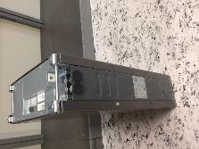
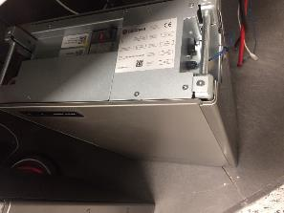

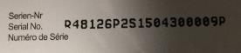
Beispiel S/N:

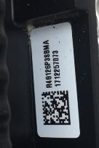
RESU 3.3 / 6.5 / 10:
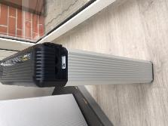

Beispiel S/N:

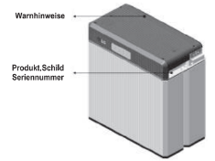
RESU 10M:

RESU 7H / 10H:
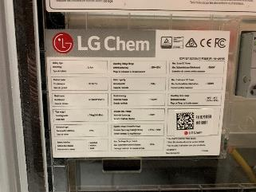
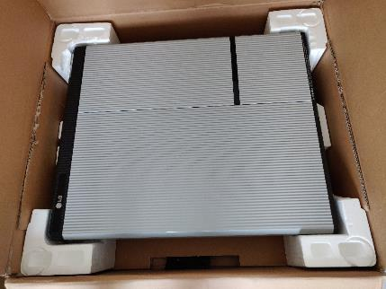

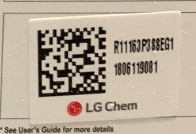

Batteriespannung messen bei Hochvoltspeichern:
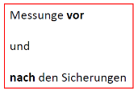
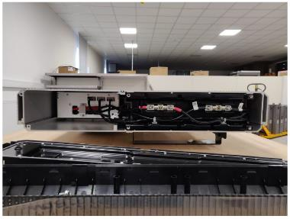
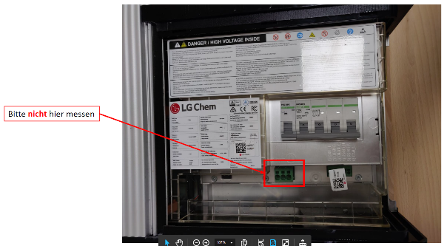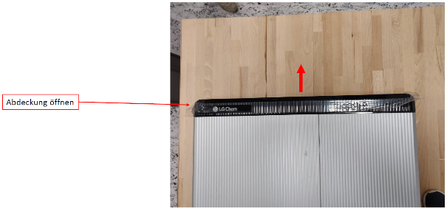

Beim neueren Modell mit nur einer Sicherung im schwarzen Deckel, bitte an folgenden Punkten messen:

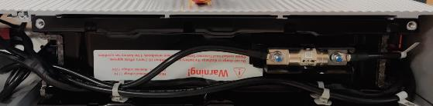

Hier mit dem Minuspol des Spannungsprüfers messen. Einmal vor und einmal nach der Sicherung, um einen Defekt der Sicherung auszuschließen.

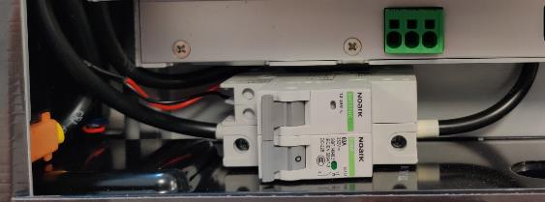
Hier mit dem Pluspol des Spannungsprüfers messen.

